ORIENTAČNÍ HODNOCENÍ DRŽENÍ TĚLA

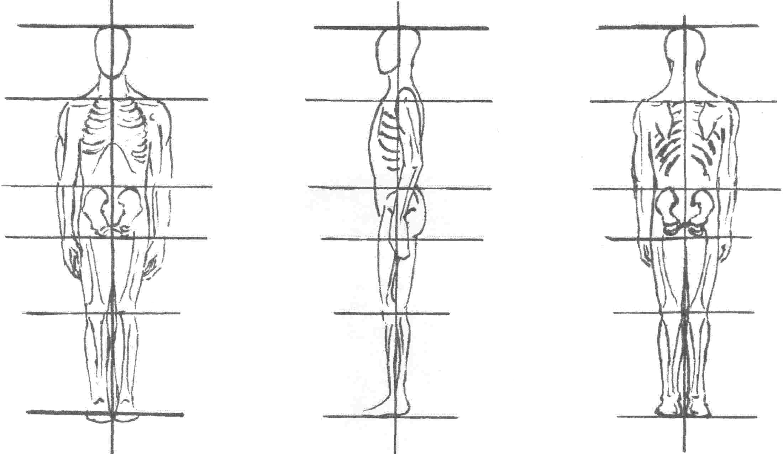
zepředu z boku zezadu

Hodnocení je velmi orientační, na bázi zdravotně orientované zdatnosti.
Hodnocení zepředu:
- Stejná výše ramen
- Stejné postavení klíčních kostí
- Postavení kolen a chodidel
- Pravolevá symetrie
Hodnocení z boku
- Olovnice spuštěná z úrovně zvukovodu by měla jít středem ramenního kloubu, středem kyčelního kloubu zhruba před úroveň kotníku (hlezenního kloubu).
- Olovnice spuštěná z hrbolu kosti týlní by se měla dotýkat hrudní kyfózy, probíhat mezihýžďovou rýhou a spadat mezi paty
Hodnocení zezadu
- Stejná výše ramen
- Postavení lopatek (přitisknutí lopatek k zádům)
- Vodorovná podhýžďová rýha
- Vodorovná podkolenní rýha
- Kolmé postavení Achillových šlach
- Pravolevá symetrie

